***Załącznik nr 1 do SWZ***

**OPIS PRZEDMIOTU ZAMÓWIENIA**

1. **Wymagania ogólne dotyczące przedmiotu zamówienia:**
2. Zamówienie obejmuje dostawę i montaż mebli biurowych oraz gabinetowych do siedziby Agencji Badań Medycznych przy ul. Stanisława Moniuszki 1 A w  Warszawie z wniesieniem na piętra i do pomieszczeń wskazanych przez Zamawiającego w  dniu dostawy, zgodnie z opisem i  wymaganiami określonymi w niniejszym Opisie Przedmiotu Zamówienia i specyfikacji technicznej oferowanego przedmiotu zamówienia – wymagane parametry techniczne (graniczne) stanowiącej Załącznik nr 6 do SWZ oraz ilościami określonymi w Załączniku nr  2  do  SWZ – Formularz cenowy.
3. Realizacja przedmiotu zamówienia nastąpi w terminie zaoferowanym przez Wykonawcę, jednak nie później niż w terminie **10 tygodni** od dnia zawarcia umowy. Za dzień realizacji przedmiotu zamówienia uznany będzie dzień, w którym Wykonawca dostarczy, zmontuje i ustawi w miejscach wskazanych przez Zamawiającego przedmiot zamówienia.
4. **Zamawiający odrzuci ofertę Wykonawcy, który za wskazany w pkt. III asortyment zaproponuje cenę jednostkową wyższą lub równą kwocie brutto 10 000,00 zł (słownie: dziesięć tysięcy złotych).**
5. Zamawiający zastrzega, że zgodnie z Regulaminem Zarządcy budynku Moniuszki Office, siedziby Agencji Badań Medycznych przy ul. Stanisława Moniuszki 1A, dostawa może odbyć się w każdym czasie z wyłączeniem godzin 8:00 -18:00 od poniedziałku do piątku. Prace ciche związane z montażem mogą odbywać się w godzinach 8:00 - 18:00 od poniedziałku do piątku, w przypadku prac głośnych obowiązują takie same zasady jak przy dostawie. Zamawiający informuje, że w Budynku Moniuszki Office nie ma wind towarowych. Zamawiający podaje wymiary wind osobowych:

otwór wejściowy: szerokość 89 cm, wysokość 200 cm,

kabina: szerokość 149 cm, wysokość 206 cm, głębokość 125 cm.

1. Tam, gdzie w treści OPZ występują odwołania do standardów lub norm, Zamawiający dopuszcza standardy lub normy równoważne, które zachowują takie same wymagania co  najmniej w zakresie w jakim Zamawiający odwołuje się do wskazanego standardu lub normy.
2. Oferowane meble biurowe muszą być fabrycznie nowe i nieużywane, muszą pochodzić z  bieżącej produkcji (wyprodukowane nie wcześniej niż w **styczniu** **2021 r.**). Nie mogą pochodzić z odzysku, nie mogą pochodzić z projektów realizowanych u innych klientów, nie mogą pochodzić z ekspozycji w punktach sprzedaży oraz muszą być wolne od  jakichkolwiek wad fizycznych i prawnych czy roszczeń osób trzecich, muszą być wykonane z materiałów posiadających wszelkie wymagane prawem certyfikaty i aprobaty dopuszczające do sprzedaży i użytkowania na terenie Rzeczypospolitej Polskiej.
3. Wymagane jest, aby meble biurowe zostały dostarczone do Zamawiającego wraz z  rozładunkiem (wniesieniem do miejsca wskazanego przez Zamawiającego) i montażem. Przez montaż należy rozumieć: instalację kompletnych i gotowych do użycia mebli biurowych z  uwzględnieniem ich dostosowania do pomieszczeń, w których będą użytkowane oraz do elementów znajdujących się w tych pomieszczeniach. Montaż będzie polegał w szczególności na: ustawieniu, wypoziomowaniu oraz ustawieniu w sposób zapewniający bezpieczeństwo podczas ich użytkowania poszczególnych elementów wyposażenia będących przedmiotem zamówienia.
4. Wykonawca odpowiada za wszelkie wady prawne zaoferowanych i dostarczonych mebli, w tym również za ewentualne roszczenia osób trzecich wynikające z naruszenia praw własności intelektualnej lub przemysłowej, w tym praw autorskich, patentów, praw ochronnych na znaki towarowe oraz praw z rejestracji na wzory użytkowe i przemysłowe, pozostające w związku z  wprowadzeniem mebli do obrotu na terytorium Rzeczypospolitej Polskiej; za ewentualne roszczenia osób trzecich wynikające z praw autorskich lub patentowych, dotyczące przedmiotu dostawy odpowiada wyłącznie Wykonawca.
5. Wraz z dostarczanym przedmiotem zamówienia Wykonawca przedłoży Zamawiającemu instrukcję obsługi ergonomicznych foteli obrotowych oraz stołu składanego konferencyjnego w języku polskim.
6. Jeżeli w trakcie odbioru zostaną stwierdzone wady i/lub usterki nie dające się usunąć na miejscu, w szczególności:
7. przedmiot zamówienia jest uszkodzony, posiada wady uniemożliwiające używanie, a wady i  uszkodzenia te nie powstały z winy Zamawiającego lub,
8. przedmiot zamówienia nie spełnia wymagań Zamawiającego określonych w Załączniku nr 1 do Umowy lub,
9. dostarczony przedmiot zamówienia nie spełnia wymagań pod względem jakości, trwałości, funkcjonalności oraz parametrów technicznych,

Zamawiający może odmówić odbioru przedmiotu zamówienia w całości lub w części dotkniętej tymi wadami i/lub usterkami, wyznaczając termin do ich usunięcia jednakże nie dłuższy niż 7 dni roboczych. W tym przypadku, w protokole odbioru zamówienia, o którym mowa w § 3 ust. 3 Umowy, zostanie wskazany nieodebrany asortyment Przedmiotu Umowy. W protokole odbioru Umowy Zamawiający ustala termin usunięcia wad i/lub usterek. Wykonawca jest odpowiedzialny za całokształt realizacji Przedmiotu Umowy, w tym za przebieg oraz terminowe wykonanie, jakość, zgodność z warunkami technicznymi, jakościowymi i obowiązującymi w tym zakresie przepisami.

1. Zamawiający wymaga, aby przedmiot zamówienia był wykonany starannie, z dużą dbałością o szczegóły i z materiałów opisanych w sposób szczegółowy w OPZ. W celu zobrazowania walorów wizualnych i estetycznych koniecznych do osiągnięcia przez Wykonawcę, Zamawiający zamieścił w OPZ rysunki poglądowe.
2. Zamawiający zastrzega, że:
3. Wykonawca zobowiązany będzie do usunięcia wszelkich odpadów i nieczystości będących efektem montażu przedmiotu zamówienia oraz pokrycia kosztów ewentualnych uszkodzeń powstałych podczas wnoszenia, montażu oraz usuwania odpadów.
4. Wykonawca zobowiązany będzie do zachowania porządku w trakcie wykonania prac związanych z realizacją  przedmiotu zamówienia w siedzibie Zamawiającego.
5. Wykonawca zobowiązany będzie do realizacji przedmiotu Umowy zgodnie z  obowiązującymi przepisami bhp i ppoż. oraz innymi obowiązującymi w tym zakresie przepisami prawa.
6. Wykonawca zobowiązany będzie do zapewnienia bezpieczeństwa osób przebywających na  terenie budynku Moniuszki Office, w którym realizowany będzie przedmiot zamówienia.
7. Zamawiający zastrzega, że ostateczny wybór koloru tapicerek, płyt melaminowanych, lakierowanych oraz fornirowanych, nastąpi po zawarciu umowy na podstawie przedstawionych przez Wykonawcę próbników płyt, które muszą mieć wymiar nie mniejszy niż 20x20 cm (minimum 3  rodzaje płyt melaminowanych, lakierowanych oraz fornirowanych do wyboru w  kolorystyce wskazanej przez Zamawiającego) oraz fabrycznych próbników tkanin tapicerskich. Próbniki tkanin muszą posiadać atesty lub sprawozdania z badań potwierdzające skład oraz wymaganą wytrzymałość na ścieranie. Atesty lub  sprawozdania z  badań muszą być wystawione przez niezależną jednostkę uprawnioną do wydawania tego rodzaju dokumentów.

1. **Minimalne wymagania technologiczne mebli:**
2. Zamawiający zastrzega, że do łączenia poszczególnych elementów mebli (płyt) nie dopuszcza użycia wyłącznie kleju. Wszelkie zaślepki w miejscach łączeń muszą być dopasowane kolorystycznie i  połączone trwale z meblem.
3. W przypadku, gdy Zamawiający w opisie technicznym wskazuje dopuszczalny zakres tolerancji lub zakres wymaganych parametrów technicznych – parametry oferowanego wyposażenia winny mieścić się we wskazanych przez Zamawiającego zakresach.
4. Zamawiający zastrzega, że:
5. **meble** (biurko dyrektorskie, biurko gabinetowe do wsparcia na pomocniku, stół konferencyjny składany, stół konferencyjny gabinetowy) muszą posiadać:
6. atest higieniczny na obrzeża do wąskich krawędzi użytych do produkcji mebli,
7. atest higieniczny potwierdzający klasę higieny E1 na płytę użytą do produkcji mebli,
8. dokumenty potwierdzające zgodność produktów z normami:

* PN-EN 527-2+A1:2019-08 lub PN-EN 527-2:2017-02, Meble biurowe -- Stoły robocze -- Część 2: Wymagania bezpieczeństwa, wytrzymałości i trwałości,
* PN-EN 527-1:2011 Meble biurowe -- Stoły robocze i biurka -- Część 1: Wymiary.

1. **meble** (szafy aktowe, szafy ubraniowe wąskie, szafa ubraniowa gabinetowa, regał niski, regał wysoki wąski, pomocnik pod biurko, komody gabinetowe oraz kontenery mobilne) muszą posiadać:
2. atest higieniczny na obrzeża do wąskich krawędzi użytych do produkcji mebli,
3. atest higieniczny potwierdzający klasę higieny E1 na płytę użytą do produkcji mebli,
4. dokumenty potwierdzające zgodność produktów z normą:

* PN-EN 14073-2:2006 Meble biurowe -- Meble do przechowywania -- Część 3: Metody badań stateczności i wytrzymałości konstrukcji.

1. **stoliki okrągłe z podstawą talerzową, stoliki okolicznościowe prostokątne, stolik kawowy gabinetowy** muszą posiadać:
2. atest higieniczny na obrzeża do wąskich krawędzi użytych do produkcji mebli,
3. atest higieniczny potwierdzający klasę higieny E1 na płytę użytą do produkcji mebli,
4. dokumenty potwierdzające zgodność produktów z normami:

* PN-EN 1730:2002 lub PN-EN 1730:2013-04 Meble -- Stoły -- Metody badania stateczności, wytrzymałości i trwałości.

1. **ergonomiczne fotele obrotowe** muszą posiadać dokumenty potwierdzające zgodność produktów z normami:

* PN-EN 1335-1 Meble biurowe -- Krzesło biurowe do pracy -- Część 1: Wymiary -- Wyznaczanie wymiarów,
* PN-EN 1335-2 Meble biurowe -- Krzesło biurowe do pracy -- Część 2: Wymagania bezpieczeństwa.

1. **fotele konferencyjne obrotowe** muszą posiadać dokumenty potwierdzające zgodność produktów z  normami:

* PN-EN 16139:2013-07 Meble -- Wytrzymałość, trwałość i bezpieczeństwo -- Wymagania dla siedzisk użytkowanych poza mieszkaniem,
* PN-EN 1728:2012 Meble -- Meble do siedzenia -- Metody badań wytrzymałości i  trwałości,

1. **kanapa dwuosobowa z bokami na płozie, fotele z bokami na** **płozie, sofa dwuosobowa z podłokietnikami oraz fotele z podłokietnikami** muszą posiadać dokumenty potwierdzające zgodność produktów z  normami:

* PN-EN 1022:2007 lub PN-EN 1022:2019- Meble -- Meble do siedzenia -- Oznaczanie stateczności,
* PN-EN 1728:2012 Meble -- Meble do siedzenia -- Metody badań wytrzymałości i  trwałości,
* PN-EN 16139:2013-07 Meble -- Wytrzymałość, trwałość i bezpieczeństwo -- Wymagania dla siedzisk użytkowanych poza mieszkaniem**.**

1. **pufy okrągłe małe** muszą posiadać dokumenty potwierdzające zgodność produktów z  normą:

* PN-EN 16139:2013-07 Meble -- Wytrzymałość, trwałość i bezpieczeństwo -- Wymagania dla siedzisk użytkowanych poza mieszkaniem.

Dokumenty, o których mowa powyżej muszą być wystawione przez niezależną jednostkę uprawnioną do  wydawania tego rodzaju zaświadczeń. Dodatkowo meble muszą spełniać warunki i  wymagania określone w rozporządzeniu Ministra Pracy i Polityki Społecznej z dnia 1  grudnia 1998 roku w sprawie bezpieczeństwa i higieny pracy na stanowiskach wyposażonych w  monitory ekranowe (Dz.U. 1998 nr 148 poz. 973).

1. **Zestawienie mebli biurowych:**
2. **Kontener mobilny**

* **Wymiary (mm):** 420 x 600 x 600 (szerokość x głębokość x wysokość) - dopuszcza się +/- 10 mm;
* Płyta wiórowa melaminowana wykorzystana do produkcji kontenera musi posiadać drobną strukturę wyczuwalną dotykowo - struktura „skórki pomarańczy”;
* **Wieniec górny** – trójwarstwowa płyta wiórowa, klasa higieniczności E1, dwustronnie melaminowana 25 mm, obrzeże klejone listwą PCV o grubości min. 2 mm i  promieniu 2  mm w  kolorze płyty;
* **Wieniec dolny** - trójwarstwowa płyta wiórowa, klasa higieniczności E1, dwustronnie melaminowana 25 mm, obrzeże klejone listwą PCV o grubości min. 2 mm i promieniu 2  mm w  kolorze płyty;
* **Korpus** - trójwarstwowa płyta wiórowa, klasa higieniczności E1, dwustronnie melaminowana 18  mm, obrzeże klejone listwą PCV o grubości min. 1 mm i promieniu 1  mm w kolorze płyty;
* **Szuflady płytowe** – 3 szuflady o równej wielkości, prowadnice metalowe kulkowe, nośność minimum 25 kg, wysunięcie 100%, szuflady zamykane zamkiem centralnym z dwoma ładnymi kluczykami. Wymagany jest zamek systemowy z numerowanym cylindrem, numerowanym kluczykiem. Gdy klucz zostanie zagubiony musi być możliwość jego domówienia po numerze spisanym z  cylindra. Do kompletu kluczy mebli biurowych wymagany jest klucz matka typu master, który umożliwia dostęp upoważnionych osób;
* **Front** - trójwarstwowa płyta wiórowa, klasa higieniczności E1, dwustronnie melaminowana 18  mm, obrzeże klejone listwą PCV o grubości min. 2 mm i promieniu 2 mm w kolorze płyty;
* **Kółka** - 4 czarne kółka obrotowe do podłóg miękkich o średnicy minimum 35 mm, wykonane z  trwałego, wytrzymałego materiału;
* **Uchwyty** - aluminiowe, w kolorze aluminiowym naturalne, matowe w  kształcie listwy. Rozstaw mocowań (C)160 mm, długość uchwytu (L)190 mm. Uchwyty mocowane poziomo;
* **Łączenia płyt** - wieniec dolny połączony z korpusem za pomocą śrub imbusowych typu konfirmant. Wszystkie pozostałe połączenia elementów płytowych wykonane przy pomocy niewidocznych na zewnątrz złącz mimośrodowych zapewniających trwałość połączenia oraz możliwość wymiany poszczególnych elementów kontenera w przypadku uszkodzenia. Nie dopuszcza się konstrukcji klejonej;
* **Kolor płyt:**
* korpus kontenera oraz wieniec górny i dolny: **grafit** (zbliżony do koloru RAL 7043),
* front szuflady: **zimna biel,**
* wnętrze szuflad: **grafit.**

*Zdjęcie poglądowe uchwytu oraz kontenera - kolorystyka zgodnie z opisem powyżej.*

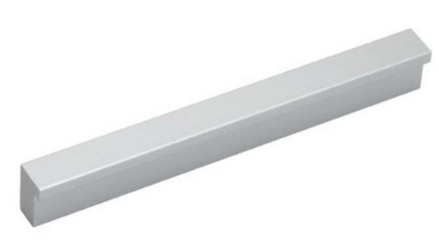

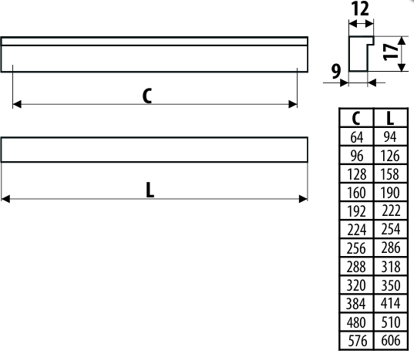 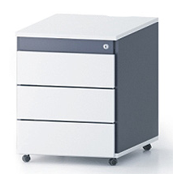

1. **Szafa aktowa**

* **Wymiary (mm):** 800 x 430 x 1950 (szerokość x głębokość x wysokość) - dopuszcza się +/- 10 mm;
* Wszystkie widoczne wąskie krawędzie należy zabezpieczyć obrzeżem PCV o grubości 2  mm i  promieniu 2 mm w kolorze płyty, krawędzie niewidoczne (oprócz stykających się z podłogą) należy zabezpieczyć obrzeżem PCV o grubości 1 mm w  kolorze płyty. Stykające się z podłogą wąskie krawędzie należy zabezpieczyć obrzeżem PCV o grubości 2 mm i promieniu 2 mm w  kolorze płyty;
* Płyta wiórowa melaminowana wykorzystana do produkcji szafy musi posiadać drobną strukturę wyczuwalną dotykowo - struktura „skórki pomarańczy”;
* **Wieniec górny** – trójwarstwowa płytawiórowa, klasa higieniczności E1, dwustronnie melaminowana 25 mm;
* **Cokół -** trójwarstwowa płytawiórowa, klasa higieniczności E1, dwustronnie melaminowana 18  mm, wysokość 70 mm. Cokół należy cofnąć w stosunku do powierzchni tylnej szafy o 20 mm. Cokół z wbudowanymi stopkami poziomującymi umożliwiający poziomowanie w  zakresie min. 15 mm z regulacją od wnętrza szafy za pomocą klucza imbusowego;
* **Boki** - trójwarstwowa płyta wiórowa, klasa higieniczności E1, dwustronnie melaminowana 18  mm. Boki szafy jednolite do podłogi;
* **Front** - trójwarstwowa płyta wiórowa, klasa higieniczności E1, dwustronnie melaminowana 18  mm;
* **Ściana tylna** - pełna, trójwarstwowa płyta wiórowa, klasa higieniczności E1, dwustronnie melaminowana 18 mm. Ściana tylna jednolita do podłogi;
* **Półki** - trójwarstwowa płytawiórowa, klasa higieniczności E1, dwustronnie melaminowana 25  mm. Półki mocowane do korpusu systemem zapadkowym, uniemożliwiającym ich przypadkowe wysunięcie;
* **Łączenia płyt** - elementy korpusu połączone za pomocą złączy mimośrodowych niewidocznych na zewnątrz, umożliwiających wymianę poszczególnych elementów w  przypadku uszkodzenia. Nie dopuszcza się konstrukcji klejonej;
* **Kolor płyt**:
* Boki szafy, cokół oraz wieniec górny: **grafit** (zbliżony do koloru RAL 7043),
* Drzwi *(fronty),* ściana tylna oraz półki: **zimna biel**;
* Szafa zamykana zamkiem trzypunktowym (zamek baskwilowy) blokujący drzwi w 3 punktach, zamontowanym w prawym skrzydle pod uchwytem w sposób umożliwiający swobodne zamykanie szafy na kluczyk i jej otwieranie (~7 cm pod listwą), kluczyk łamany (2  szt.); Wymagany jest zamek systemowy z numerowanym cylindrem, numerowanym kluczykiem. Gdy klucz zostanie zagubiony musi być możliwość jego domówienia po numerze spisanym z  cylindra. Do kompletu kluczy mebli biurowych wymagany jest klucz matka typu master, który umożliwia dostęp upoważnionych osób.
* Drzwi skrzydłowe szafy wyposażone w listwę przymykową wykonaną z tworzywa sztucznego i  obitą gumą (eliminacja efektu trzasku). Listwa musi być przymocowana do lewego skrzydła drzwi;
* Zawiasy o kącie min. 100 stopni rozwarcia, drzwi prawe oraz lewe;
* Drzwi *(fronty)* skrzydłowe;
* Uchwyty aluminiowe, w kolorze aluminiowym naturalnym, matowym, w  kształcie listwy. Rozstaw mocowań (C)160 mm, długość uchwytu (L)190 mm. Uchwyty mocowane pionowo;
* Szafa musi zawierać 5 przestrzeni mieszczących segregatory biurowe na dokumenty A4;
* Półki ruchome. Regulacja wysokości półek co 30 mm na całej wysokości szafy.

*Zdjęcia poglądowe szafy, uchwytów oraz podpórki półek - kolorystyka zgodnie z opisem powyżej.*

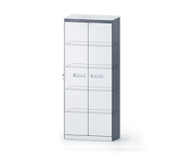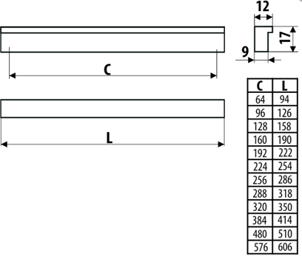

 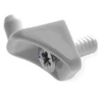

1. **Regał niski**

* **Wymiary (mm):** 1000 x 430 x 1200 (szerokość x głębokość x wysokość) - dopuszcza się +/- 10 mm;
* Wszystkie widoczne wąskie krawędzie należy zabezpieczyć obrzeżem PCV 2  mm i  promieniu 2  mm, krawędzie niewidoczne należy zabezpieczyć obrzeżem PCV 1 mm w  kolorze płyty;
* Płyta wiórowa melaminowana wykorzystana do produkcji regału musi posiadać drobną strukturę wyczuwalną dotykowo - struktura „skórki pomarańczy”;
* **Wieniec górny** - trójwarstwowa płyta wiórowa, klasa higieniczności E1, dwustronnie  melaminowana 25 mm;
* **Wieniec dolny** - trójwarstwowa płyta wiórowa, klasa higieniczności E1, dwustronnie melaminowana 25 mm;
* **Boki** - trójwarstwowa płyta wiórowa, klasa higieniczności E1, dwustronnie melaminowana 18  mm;
* **Ściana tylna** -pełna, trójwarstwowa płyta wiórowa, klasa higieniczności E1, dwustronnie melaminowana 18 mm. Ściana tylna jednolita do podłogi;
* **Półki -** trójwarstwowa płytawiórowa, klasa higieniczności E1, dwustronnie melaminowana 25  mm. Półki mocowane do korpusu systemem zapadkowym, uniemożliwiającym ich przypadkowe wysunięcie;
* **Łączenia płyt** - elementy korpusu połączone za pomocą złączy mimośrodowych niewidocznych na zewnątrz, umożliwiających wymianę poszczególnych elementów w  przypadku uszkodzenia. Nie dopuszcza się konstrukcji klejonej;
* **Kolor płyt:**
* boki regału, wieniec górny praz dolny: **grafit** (zbliżony do koloru RAL 7043),
* półki, ściana tylna: **zimna biel**;
* Regał musi zawierać 3 przestrzenie mieszczących segregatory biurowe na dokumenty A4;
* Półki ruchome. Regulacja wysokości półek co 30 mm na całej wysokości szafy;
* Regał wyposażony w 4 stopki regulacyjne, umożliwiające poziomowanie w zakresie 15 mm z  regulacją od wnętrza szafy. Wieniec dolny szafy musi posiadać podfrezowania pozwalające na całkowite schowanie stopek regulacyjnych w płaszczyźnie wieńca tak, aby istniała możliwość posadowienia regału bezpośrednio na wieńcu.

*Zdjęcie poglądowe regału oraz podpórki półek - kolorystyka zgodnie z opisem powyżej*

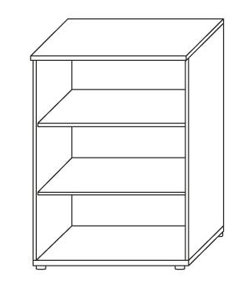 

1. **Regał wysoki wąski**

* **Wymiary (mm):** 400 x 430 x 1950 (szerokość x głębokość x wysokość) - dopuszcza się +/- 10 mm;
* Wszystkie widoczne wąskie krawędzie należy zabezpieczyć obrzeżem PCV o grubości 2  mm i  promieniu 2 mm w kolorze płyty, krawędzie niewidoczne (oprócz stykających się z podłogą) należy zabezpieczyć obrzeżem PCV o grubości 1 mm w  kolorze płyty. Stykające się z podłogą wąskie krawędzie należy zabezpieczyć obrzeżem PCV o grubości 2  mm i promieniu 2 mm w  kolorze płyty;
* Płyta wiórowa melaminowana wykorzystana do produkcji regału musi posiadać drobną strukturę wyczuwalną dotykowo - struktura „skórki pomarańczy”;
* **Wieniec górny** - trójwarstwowa płyta wiórowa, klasa higieniczności E1, dwustronnie melaminowana 25 mm;
* **Cokół** -trójwarstwowa płytawiórowa, klasa higieniczności E1, dwustronnie melaminowana 18  mm, wysokość 70 mm. Cokół należy cofnąć w stosunku do powierzchni tylnej szafy o 20 mm. Cokół z 4 wbudowanymi stopkami poziomującymi umożliwiający poziomowanie w  zakresie min. 15 mm z regulacją od wnętrza szafy za pomocą klucza imbusowego;
* **Boki** - trójwarstwowa płyta wiórowa, klasa higieniczności E1, dwustronnie melaminowana 18 mm. Boki szafy jednolite do podłogi;
* **Ściana tylna** - trójwarstwowa pełna, płyta wiórowa, klasa higieniczności E1, dwustronnie melaminowana 18 mm. Ściana tylna jednolita do podłogi;
* **Półki** -trójwarstwowa płytawiórowa, klasa higieniczności E1, dwustronnie melaminowana 25 mm. Półki mocowane do korpusu systemem zapadkowym, uniemożliwiającym ich przypadkowe wysunięcie;
* **Łączenia płyt** - elementy korpusu połączone za pomocą złączy mimośrodowych niewidocznych na zewnątrz, umożliwiających wymianę poszczególnych elementów w przypadku uszkodzenia. Nie dopuszcza się konstrukcji klejonej;
* **Kolor płyt:**
* Boki regału, cokół oraz wieniec górny: **grafit** (zbliżony do koloru RAL 7043);
* Ściana tylna oraz półki: **zimna biel**;
* Regał musi zawierać 5 przestrzeni mieszczących segregatory biurowe na dokumenty A4;
* Półki ruchome. Regulacja wysokości półek co 30 mm na całej wysokości regału;

1. **Szafa ubraniowa wąska**

* **Wymiary (mm):** 500 x 600 x 1950 (szerokość x głębokość x wysokość) - dopuszcza się +/- 10 mm;
* Wszystkie widoczne wąskie krawędzie należy zabezpieczyć obrzeżem PCV o grubości 2  mm i  promieniu 2 mm w kolorze płyty, krawędzie niewidoczne (oprócz stykających się z podłogą) należy zabezpieczyć obrzeżem PCV o grubości 1 mm w  kolorze płyty. Stykające się z podłogą wąskie krawędzie należy zabezpieczyć obrzeżem PCV o grubości 2  mm i promieniu 2 mm w  kolorze płyty;
* Płyta wiórowa melaminowana wykorzystana do produkcji szafy musi posiadać drobną strukturę wyczuwalną dotykowo - struktura „skórki pomarańczy”;
* **Wieniec górny** - trójwarstwowa płytawiórowa, klasa higieniczności E1, dwustronnie melaminowana 25 mm;
* **Cokół** -trójwarstwowa płytawiórowa, klasa higieniczności E1, dwustronnie melaminowana 18  mm, wysokość 70 mm. Cokół należy cofnąć w stosunku do powierzchni tylnej szafy o 20 mm. Cokół z 4 wbudowanymi stopkami poziomującymi umożliwiający poziomowanie w zakresie min. 15 mm z regulacją od wnętrza szafy za pomocą klucza imbusowego;
* **Boki** - trójwarstwowa płyta wiórowa, klasa higieniczności E1, dwustronnie melaminowana 18  mm. Boki szafy jednolite do podłogi;
* **Front** - trójwarstwowa płyta wiórowa, klasa higieniczności E1, dwustronnie melaminowana 18  mm. Front lewy;
* **Ściana tylna** - pełna, trójwarstwowa płyta wiórowa, klasa higieniczności E1, dwustronnie melaminowana 18 mm. Ściana tylna jednolita do podłogi;
* Szafawyposażona w 1 górną półkę i 1 dolną półkę wykonaną z trójwarstwowej płyty wiórowej, klasa higieniczności E1, dwustronnie melaminowana 25 mm z możliwością regulacji wysokości położenia. Półki mocowane do korpusu systemem zapadkowym, uniemożliwiającym ich przypadkowe wysunięcie. Przestrzeń nad górną półką powinna wynosić około 220 mm +/- 10 mm, przestrzeń pod dolną półką powinna wynosić około 300 mm +/- 10 mm;
* Szafa wyposażona w metalowy niklowany drążek wieszakowy minimum Ø 30 mm zamontowany pod górną półką. Szafa wyposażona w lustro 35 x 100 cm - szkło bezpieczne laminowane, kolor srebrny, krawędzie szlifowane. Lustro z licować z  płaszczyzną frontu (wykonać frezowanie w  płycie i “wtopić” w zagłębienie lustro). Lustro przyklejone na stałe do wewnętrznej strony drzwi szafy. Drążek zamontowany około 100 mm pod górną półką;
* **Łączenia płyt** - elementy korpusu połączone za pomocą złączy mimośrodowych niewidocznych na zewnątrz, umożliwiających wymianę poszczególnych elementów w  przypadku uszkodzenia. Nie dopuszcza się konstrukcji klejonej;
* **Kolor płyt**:
* Boki szafy, cokół oraz wieniec górny: **grafit** (zbliżony do koloru RAL 7043);
* Drzwi *(fronty),* ściana tylna oraz półki: **zimna biel**;
* Szafa zamykana zamkiem trzypunktowym (zamek baskwilowy) blokujący drzwi w 3 punktach, zamontowanym pod uchwytem w sposób umożliwiający swobodne zamykanie szafy na kluczyk i jej otwieranie (~7 cm pod listwą), kluczyk łamany (2  szt.). Wymagany jest zamek systemowy z numerowanym cylindrem, numerowanym kluczykiem. Gdy klucz zostanie zagubiony musi być możliwość jego domówienia po numerze spisanym z  cylindra. Do kompletu kluczy mebli biurowych wymagany jest klucz matka typu master, który umożliwia dostęp upoważnionych osób;
* Zawiasy o kącie min. 100 stopni rozwarcia, drzwi skrzydłowe lewe;
* Uchwyt aluminiowy, w kolorze aluminiowym naturalnym, matowym, w  kształcie listwy. Rozstaw mocowań (C)160 mm, długość uchwytu (L)190 mm. Uchwyt mocowany pionowo.

1. **Regał przybiurkowy**

* **Wymiary (mm):** 1000 x 400 x 735 (szerokość x głębokość x wysokość) - dopuszcza się +/- 10 mm;
* Regał będzie funkcję spełniać pomocnika przybiurkowego oraz będzie stanowić uzupełnienie części roboczej blatu biurka. Wysokość komody należy dostosować do biurka;
* Wszystkie widoczne wąskie krawędzie należy zabezpieczyć obrzeżem PCV 2  mm i  promieniu 2  mm, krawędzie niewidoczne należy zabezpieczyć obrzeżem PCV 1 mm w  kolorze płyty;
* Płyta wiórowa melaminowana wykorzystana do produkcji komody musi posiadać drobną strukturę wyczuwalną dotykowo - struktura „skórki pomarańczy”;
* **Wieniec górny** - trójwarstwowa płyta wiórowa, klasa higieniczności E1, dwustronnie melaminowana 25 mm;
* **Wieniec dolny** - trójwarstwowa płyta wiórowa, klasa higieniczności E1, dwustronnie melaminowana 25 mm;
* **Boki** - trójwarstwowa płyta wiórowa, klasa higieniczności E1, dwustronnie melaminowana 18 mm. Boki szafy jednolite do podłogi;
* **Ściana tylna** –trójwarstwowa pełna, płyta wiórowa, klasa higieniczności E1, dwustronnie melaminowana 18 mm. Ściana tylna jednolita do podłogi;
* **Półki** - trójwarstwowa płytawiórowa, klasa higieniczności E1, dwustronnie melaminowana 25 mm. Półki mocowane do korpusu za pomocą podpórek uniemożliwiającym ich przypadkowe wysunięcie;
* **Łączenia płyt** - elementy korpusu połączone za pomocą złączy mimośrodowych niewidocznych na zewnątrz, umożliwiających wymianę poszczególnych elementów w  przypadku uszkodzenia. Nie dopuszcza się konstrukcji klejonej;
* **Kolor płyt:**
* Boki regału, wieniec górny, dolny, półki oraz ściana tylna: **zimna biel**;
* Regał musi zawierać 2 przestrzenie;
* Półki ruchome. Regulacja wysokości półek co 30 mm na całej wysokości regału;
* Regał wyposażony w 4 stopki regulacyjne, umożliwiające poziomowanie w zakresie 15 mm z  regulacją od wnętrza regału. Wieniec dolny regału musi posiadać podfrezowania pozwalające na całkowite schowanie stopek regulacyjnych w płaszczyźnie wieńca tak, aby istniała możliwość posadowienia regału bezpośrednio na wieńcu;

*Zdjęcie poglądowe komody przybiurkowej oraz podpórki półek - kolorystyka zgodnie z opisem powyżej*

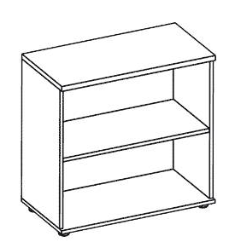 

1. **Biurko dyrektorskie**

• **Wymiary (mm):** **1600 x 800 x 735** (szerokość x głębokość x wysokość) - w  przypadku wysokości dopuszcza się +/- 10 mm;

• Blat- trójwarstwowa płyta wiórowa, klasa higieniczności E1 o podwyższonej trwałości, w klasie odporności na ścieranie 3A, dwustronnie melaminowana 25  mm w kolorze **zimnej bieli.** Płyta wiórowa melaminowana musi posiadać drobną strukturę wyczuwalną dotykowo - struktura „skórki pomarańczy”;

* Wszystkie krawędzie blatu zabezpieczone doklejką PCV z tworzywa sztucznego o grubości 2 mm i promieniu zaokrąglenia r = 2 mm w kolorze blatu;
* W blacie stołu muszą być zamontowane gwintowane gniazda metalowe - blat przymocowany do stelaża za pomocą śrub;
* Zabudowa biurka (osłona przednia)- trójwarstwowa płyta wiórowa, klasa higieniczności E1, dwustronnie melaminowana 18 mm o podwyższonej trwałości, w klasie odporności na ścieranie 3A o wymiarach minimalnych **1400 mm x 350 mm** (szerokość x wysokość) - dopuszcza się +/- 10 mm, w  kolorze **grafitowym** (zbliżonym do koloru RAL 7043), obrzeże klejone listwą PCV o  grubości 2 mm i promieniu zaokrąglenia r = 2 mm w kolorze płyty (rysunek poglądowy);
* Stelaż stołu na 4 nogach o przekroju kwadratowym **40x40 mm**;
* Stelaż o konstrukcji stalowej samonośnej składający się z zespawanych ze sobą elementów nóg stanowiących bok biurka i skręconych z dwoma wspornikami podblatowymi;
* Dwie kolumny nogi łączone za pomocą profilu o przekroju prostokąnym **40x20 mm**;
* Nie dopuszcza się stosowania spawów widocznych od zewnątrz nóg;
* Dwie pary nóg muszą być połączone dwiema belkami podblatowymi;
* Regulatory poziomu biurka w nogach o zakresie regulacji minimum 0-10 mm;
* Całość malowana proszkowo farbą utwardzaną w kolorze **jasnoszary mat** (zbliżony do szarości gołębiej);
* W zestawie zamontowany stały metalowy kanał kablowy montowany pod blatem biurka, malowany proszkowo na kolor biały mat (na wysokości pozwalającej na swobodne układanie na nim kabli), stabilny, nie ulegający odkształceniom oraz odpadaniu od blatu (rysunek poglądowy);
* W blacie **2 okrągłe przelotki** z tworzywa sztucznego (w kolorze blatu) na kable umieszczone w  sposób ergonomiczny, tj. w sposób oszczędzający miejsce na blacie;

*Zdjęcia poglądowe wraz z detalalem - kolorystyka zgodnie z opisem powyżej*

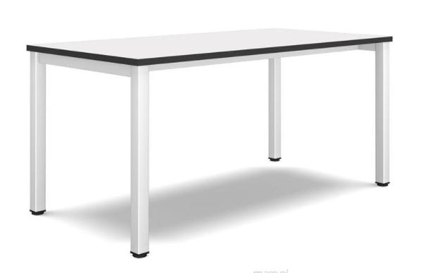 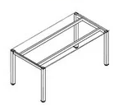 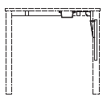

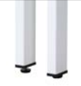  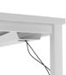

1. **Stolik okrągły z podstawą talerzową (duży)**

* **Wymiary:** Ø 1000 mm x wysokość: 750 mm;
* Płyta wiórowa melaminowana wykorzystana do produkcji stolika musi posiadać drobną strukturę wyczuwalną dotykowo - struktura „skórki pomarańczy”;
* **Blat stolika** - wykonany z płyty wiórowej trójwarstwowej obustronnie melaminowanej 25  mm w  kolorze **zimnej bieli**, obrzeże klejone listwą PCV o grubości 2 mm i  promieniu 2  mm w  kolorze blatu;
* **Podstawa nogi** –talerzowa, wykonana z blachy stalowej o średnicy Ø 430 mm ze stopkami regulacyjnymi, zakres regulacji minimum ±5 mm, malowana proszkowo w kolorze **jasnoszary mat** (zbliżony do szarości gołębiej) o minimalnej grubości 10 mm;
* **Noga podstawy** - rurowa, stalowa o średnicy Ø 80 mm i grubości ścianki minimalnej – 1 mm, malowana proszkowo w kolorze **jasnoszary mat** (zbliżony do szarości gołębiej), gwintowana. Płyta mocująca wykonana z blachy o wymiarach 240 x 240 mm +/- 10 mm z 8 otworami służącymi do mocowania blatu w kolorze **jasnoszary mat** (zbliżony do szarości gołębiej).

*Zdjęcie poglądowe - kolorystyka i materiały zgodnie z opisem powyżej*

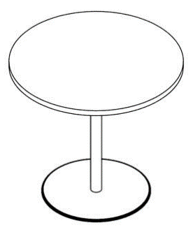 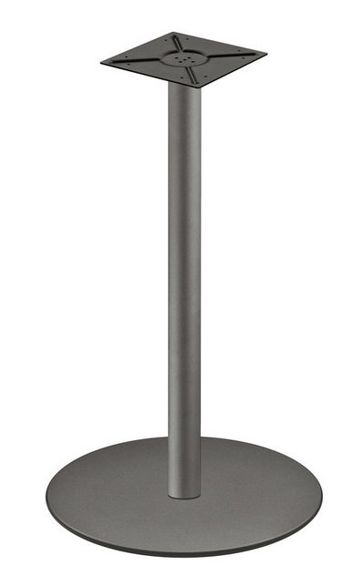

1. **Stolik okrągły z podstawą talerzową (mały)**

* **Wymiary:** Ø 600 mm x wysokość: 750 mm;
* Płyta wiórowa melaminowana wykorzystana do produkcji stolika musi posiadać drobną strukturę wyczuwalną dotykowo - struktura „skórki pomarańczy”;
* **Blat stolika** - wykonany z płyty wiórowej trójwarstwowej obustronnie melaminowanej 25  mm w  kolorze **zimnej bieli**. Melaminat o strukturze skórki pomarańczowej o drobnej strukturze wyczuwalnej dotykowo), obrzeże klejone listwą PCV o grubości 2 mm i  promieniu 2  mm w  kolorze blatu**.**;
* **Podstawa nogi** - talerzowa, wykonana z blachy stalowej o średnicy Ø 430 mm ze stopkami regulacyjnymi, zakres regulacji minimum ±5 mm, malowana proszkowo w kolorze **jasnoszary mat** (zbliżony do szarości gołębiej) o minimalnej grubości 10 mm;
* **Noga podstawy** -rurowa, stalowa o  średnicy Ø 60 mm i grubości ścianki minimalnej – 1 mm, malowana proszkowo w kolorze **jasnoszary mat** (zbliżony do szarości gołębiej), gwintowana. Płyta mocująca wykonana z blachy wymiarach 240 x 240 mm +/- 10 mm z 8 otworami służącymi do mocowania blatu w kolorze **jasnoszary mat** (zbliżony do szarości gołębiej).

*Zdjęcie poglądowe - kolorystyka i materiały zgodnie z opisem powyżej*

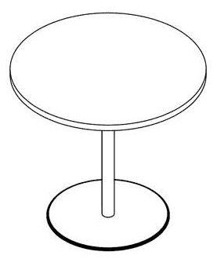 

1. **Ergonomiczny fotel obrotowy**

Siedzisko fotela **w kolorze czarnym**.

Fotel musi posiadać wiele regulacji, dzięki którym każdy z użytkowników może dostosować go do własnych potrzeb.

**Minimalne wymagania konstrukcyjne**:

* Podstawa fotela: baza pięcioramienna w kolorze czarnym o średnicy min. 680 mm, wykonana z  trwałego, wytrzymałego materiału (poliamid), dopuszcza się tolerancję wymiarów +/- 10 mm,
* Samohamowne kółka twarde (do podłóg miękkich) z trwałego, wytrzymałego materiału,
* Możliwość obrotu fotela wokół osi pionowej o 3600,
* Siedzisko: maskownica z tworzywa w kolorze **czarnym**, sklejka liściasta,
* Wypełnienie: pianka poliuretanowa wylewana o wysokiej sprężystości, niezawierająca freonu i  innych związków chemicznych szkodliwych dla organizmu - gęstość 70kg/m3
* Szerokość siedziska w zakresie: 460 mm - 480 mm, regulacja wysokości siedziska w zakresie: 400 mm - 530 mm, Zamawiający dopuszcza tolerancję wymiarów w zakresie +/-20 mm,
* Regulacja wysokości siedziska, regulacja synchronicznego odchylania oparcia/siedziska z możliwością dostosowania sprężystości odchylenia oparcia do ciężaru siedzącego. Możliwość blokowania mechanizmu w minimum 5 pozycjach.
* Oparcie: wysokość oparcia min. 550 mm oparcie **siatkowe czarne**; Zamawiający dopuszcza tolerancję wymiarów w zakresie +/-20 mm,
* Podłokietniki: - regulowany góra-dół (zakres regulacji 80 mm), nakładka poliuretanowa, dopuszcza się tolerancję wymiarów +/- 10 mm,
* Fotele obrotowe muszą być tapicerowane tkaniną: **100% poliester** w kolorze **czarnym** o  parametrach nie gorszych niż:

1. odporność na ścieranie: min. 100 000 cykli Martindale'a lub więcej (PN-EN ISO 12947-2)
2. trudnopalność: – papieros (PN-EN 1021-1),
3. odporność na światło: 4-5 (PN-EN ISO 105–B02)
4. odporność na piling: 4-5 (PN-EN ISO 12945-2),
5. atest higieniczny,
6. gramatura: min: 340 g/m2,
7. struktura tkaniny zgodna ze zdjęciem poglądowym (struktura musi być widoczna i wyczuwalna w dotyku)

*Zdjęcia poglądowe - kolorystyka i materiały zgodnie z opisem powyżej*

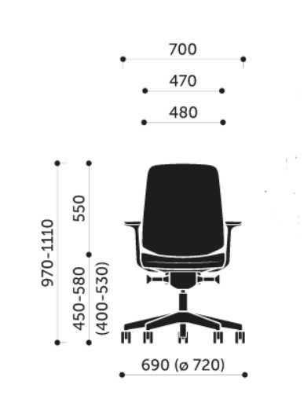 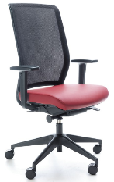

1. **Kanapa dwuosobowa z bokami na płozie**

Wymagane wymiary:

* Szerokość 1440 mm;
* Wysokość 795 mm;
* Głębokość 830 mm;
* Szerokość siedziska 1220 mm;
* Szerokość oparcia 1220 mm;
* Głębokość siedziska 530 mm;
* Wysokość siedziska 430 mm;
* Wysokość oparcia 365 mm;
* Elementy boków o szerokości 120 mm;

Zamawiający dopuszcza tolerancję wymiarów w zakresie +/-20 mm, pod warunkiem, że zostaną zachowane proporcje kanapy opisanej poniżej.

Kanapa powinna posiadać:

* Szkielet wykonany na bazie sklejki i płyty wiórowej oraz drewnianych listew i pianki;
* Ramową drewnianą konstrukcję oparcia na której rozpięte są gumowe pasy tapicerskie;
* Oparcie w kształcie klina zwężającego się ku górze;
* Ramową drewnianą konstrukcję siedziska na której rozpięte są sprężyny faliste;
* Sprężyny w siedzisku;
* Elementy boczne opadające do przodu;
* **Stelaż** chromowany o kształcie płozy wykonany z kształtownika o profilu 40 mm x 5 mm o  długości 725 mm i wysokości 125 mm;
* Płozy montowane do elementów bocznych;
* Produkt tapicerowany 100% poliester w kolorze **czerwonym** o parametrach nie gorszych niż: waga min: 433 g/m2, Odporność na ścieranie minimum: 90,000 cykli Martindale’a (BS EN ISO 12947-2:1998) Pilling: 4 (EN ISO 12 945-2) Odporność na światło: 5 (ISO 105-B02) Odporność koloru na tarcie: Mokro: 4-5 (UNI EN ISO 105-X12) Sucho: 4-5 (UNI EN ISO 105-X12) Certyfikaty trudnopalności: -DIN EN 1021-1. Tapicerka typu „welur” układająca się w taki sposób, że tworzy wrażenie różnych odcieni.
* Tapicerka elementów bocznych zszywana z kawałków z wyraźnie zaznaczonymi krawędziami;
* Przeszycia w kolorze tapicerki.

*Zdjęcie poglądowe - kolorystyka i materiały zgodnie z opisem powyżej*

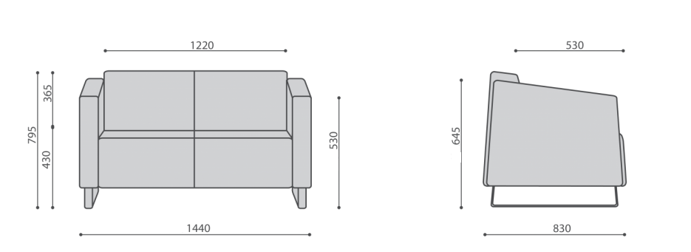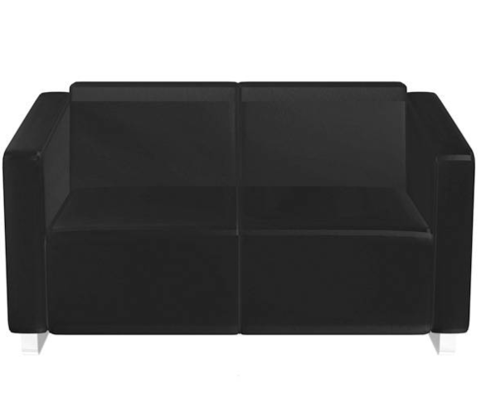

1. **Fotel z bokami na płozie**

Wymagane wymiary:

* Szerokość 810 mm;
* Wysokość 795 mm;
* Głębokość 830 mm;
* Szerokość siedziska 585 mm;
* Szerokość oparcia 585 mm;
* Głębokość siedziska 530 mm;
* Wysokość siedziska 430 mm;
* Wysokość oparcia 365 mm;
* Elementy boków o szerokości 120 mm;

Zamawiający dopuszcza tolerancję wymiarów w zakresie +/-20 mm, pod warunkiem, że zostaną zachowane proporcje fotela opisanego poniżej.

Fotel powinien posiadać:

* Szkielet wykonany na bazie sklejki i płyty wiórowej oraz drewnianych listew i pianki;
* Ramową drewnianą konstrukcję oparcia na której rozpięte są gumowe pasy tapicerskie;
* Oparcie w kształcie klina zwężającego się ku górze;
* Ramową drewnianą konstrukcję siedziska na której rozpięte są sprężyny faliste;
* Sprężyny w siedzisku;
* Elementy boczne opadające do przodu;
* **Stelaż** chromowany o kształcie płozy wykonany z kształtownika o profilu 40 mm x 5 mm o  długości 725 mm i wysokości 125 mm;
* Płozy montowane do elementów bocznych;
* Produkt tapicerowany **100% poliester** w kolorze **szarym** o parametrach nie gorszych niż: waga min: 433 g/m2, Odporność na ścieranie minimum: 90,000 cykli Martindale’a (BS EN ISO 12947-2:1998) Pilling: 4 (EN ISO 12 945-2) Odporność na światło: 5 (ISO 105-B02) Odporność koloru na tarcie: Mokro: 4-5 (UNI EN ISO 105-X12) Sucho: 4-5 (UNI EN ISO 105-X12) Certyfikaty trudnopalności: -DIN EN 1021-1. Tapicerka typu **„welur”** układająca się w taki sposób, że tworzy wrażenie różnych odcieni.
* Tapicerka elementów bocznych zszywana z kawałków z wyraźnie zaznaczonymi krawędziami;
* Przeszycia w kolorze tapicerki.

*Zdjęcie poglądowe - kolorystyka i materiały zgodnie z opisem powyżej*

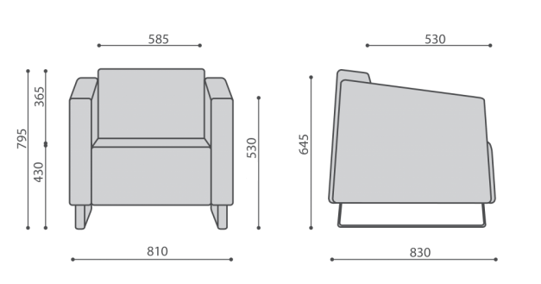

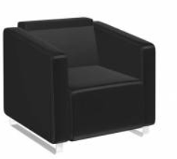

1. **Stolik okolicznościowy prostokątny**

Wymagane wymiary:

* Wysokość całkowita 540 mm;
* Szerokość całkowita 1300 mm;
* Głębokość całkowita 780 mm;
* Blat 700 mm x 1300 mm;

Zamawiający dopuszcza tolerancję wymiarów w zakresie +/-10 mm, przy zachowaniu proporcji stolika.

Stolik powinien posiadać:

* Blat z płyty wiórowej trójwarstwowej o grubości 18 mm pokrytej obustronnie laminatem w  kolorzebiałym.Gęstość płyty minimum 620 kg/m3, klasa higieniczności E1;
* Obrzeże blatu oklejone ABS/PCV o grubości 2 mm;
* Stelaż chromowany o kształcie płozy wykonany z kształtownika o profilu 40 mm x 5 mm i ramy pod blatem z kształtownika o profilu 35 mm x 15 mm (bez widocznych spawów) tworzący spójną całość z kanapą i fotelem;
* Stelaż posiadający dwie symetryczne płozy;
* Płozy zwężające się ku górze z wymiaru szerokości 780 mm do 700 mm.

*Zdjęcie poglądowe stolika oraz stelaża - kolorystyka i materiały zgodnie z opisem powyżej*

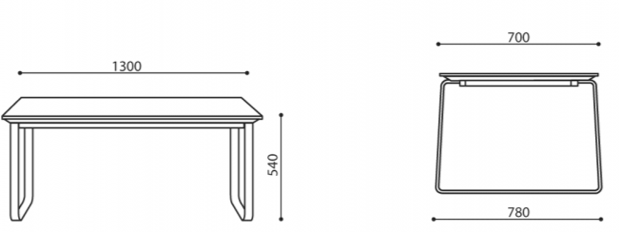

1. **Pufa okrągła mała**

**Wymiary:** średnica 410 mm, wysokość 450 mm;

Zamawiający dopuszcza tolerancję wymiarów w zakresie +/-20 mm przy zachowaniu proporcji pufy.

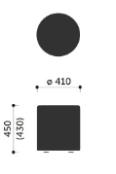 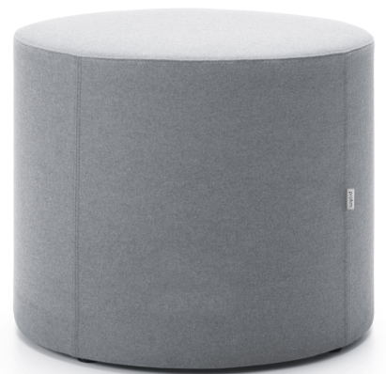

* **Stelaż -** wykonany z płyty wiórowej, płyty pilśniowej, litego drewna;
* **Stopki -** standard - stopki twarde (do podłóg miękkich);
* **Siedzisko:**

Góra – pianka wylewana - gęstość min. 65 kg/m3;  
Boki – pianka cięta – gęstość min. 40 kg/m3;

* **Tapicerka – 100% poliester** w kolorze **czerwonym oraz szarym,** o parametrach nie gorszych niż: gramatura minimum: 320 g/m2. Atesty: odporność na ścieranie minimum 180000 (cykle Martindale’a - EN ISO 12947-2), odporność na piling 5 (EN ISO 12945-2), trudnozapalność papieros (EN 1021-1), trudnozapalność zapałka (EN 1021-2), odporność na światło 5-6 (EN ISO 105-B02), oznaczenie formaldehydu (EN ISO 14184-1) , odporność barwy na rozpuszczalniki organiczne 5 (EN ISO 105-X-05), odporność barwy na działanie potu (EN ISO 105-E04) – 5, oznaczenie zawartości związków azowych (EN 14362-1), odporność barwy na tarcie (EN ISO 105-X12) – 4-5, odporność na przesuniecie w szwie (EN ISO 13936-2) – 3 mm, kat. A, odporność barwy na plamienie woda 5 (EN ISO 105 E16, atest higieniczny.

1. **Sofa dwuosobowa z podłokietnikami**

Wymagane wymiary:

* Szerokość: 1400 mm;
* Głębokość: 850 mm;
* Wysokość: 660 mm;
* Głębokość siedziska: 550 mm;
* Wysokość siedziska: 400 mm;

Zamawiający dopuszcza tolerancję wymiarów w zakresie +/-10 mm, przy zachowaniu proporcji sofy.

* Elementy konstrukcyjne korpusu sofy należy wykonać z płyty wiórowej 18 mm, płyty pilśniowej, sklejki oraz tarcicy sosnowej;
* Elementy konstrukcyjne ścianek należy wykonać ze sklejki oraz z płyty pilśniowej zamocowanej na przód i tył;
* Warstwę sprężynującą siedzisk powinny stanowić pasy tapicerskie, na które zamocować należy filc oraz piankę poliuretanową standardową (grubość 10cm) o gęstości około 35kg/m3;
* Na oparciach zastosować piankę poliuretanową standardową (grubość 9cm) o gęstości około 35kg/m3 oraz pasy parciano-gumowe;
* Na podłokietniki przykleić należy piankę poliuretanową techniczną (grubość 5cm) o gęstości około 75kg/m3;
* Na warstwę wyściełającą należy zastosować włókninę tapicerską o gramaturze 100 g/m2.
* Wykończenie – **100% skóra licowa korygowana** o grubości 1,2-1,4 mm, w kolorze **czarnym.**
* Wykończenie elementów bocznych zszywane z kawałków z wyraźnie zaznaczonymi krawędziami;
* Przeszycia w kolorze skóry;
* Podstawę mebli muszą stanowić płozy wykonane z pręta ze **stali lakierowanej na kolor** **czarny** o przekroju okrągłym 14 mm wraz z 4 stopkami do podłóg miękkich;

*Zdjęcie poglądowe - kolorystyka i materiały zgodnie z opisem powyżej*

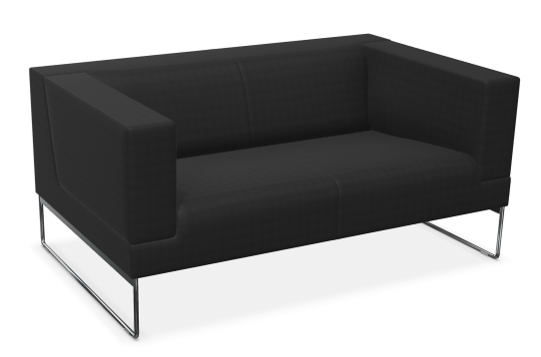 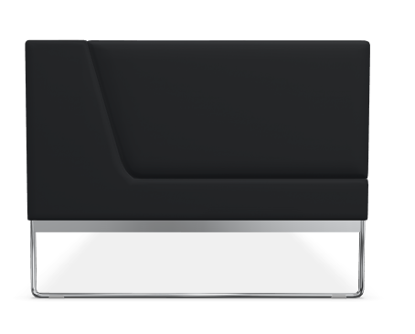

1. **Fotel z podłokietnikami**

Wymagane wymiary:

* Szerokość: 890 mm;
* Głębokość: 850 mm;
* Wysokość: 660 mm;
* Głębokość siedziska: 550 mm;
* Wysokość siedziska: 400 mm.

Zamawiający dopuszcza tolerancję wymiarów w zakresie +/-10 mm, przy zachowaniu proporcji fotela.

* Elementy konstrukcyjne korpusu fotela należy wykonać z płyty wiórowej 18 mm, płyty pilśniowej, sklejki oraz tarcicy sosnowej;
* Elementy konstrukcyjne ścianek należy wykonać ze sklejki pilśniowej zamocowanej na przód i tył;
* Warstwę sprężynującą siedzisk powinny stanowić pasy tapicerskie, na które zamocować należy filc oraz piankę poliuretanową standardową (grubość 10cm) o gęstości około 35kg/m3;
* Na oparciach zastosować piankę poliuretanową standardową (grubość 9cm) o gęstości około 35kg/m3 oraz pasy parciano-gumowe;
* Na podłokietniki przykleić należy piankę poliuretanową techniczną (grubość 5cm) o gęstości około 75kg/m3;
* Na warstwę wyściełającą należy zastosować włókninę tapicerską o gramaturze 100 g/m2;
* Wykończenie – **100% skóra licowa korygowana** o grubości 1,2-1,4 mm, w kolorze **czarnym**;
* Wykończenie elementów bocznych zszywane z kawałków z wyraźnie zaznaczonymi krawędziami;
* Przeszycia w kolorze skóry;
* Podstawę mebli muszą stanowić płozy wykonane z pręta ze **stali** **lakierowanej na kolor** **czarny** o przekroju okrągłym 14 mm wraz z 4 stopkami do podłóg miękkich.

*Zdjęcie poglądowe stolika oraz stelaża - kolorystyka i materiały zgodnie z opisem powyżej*

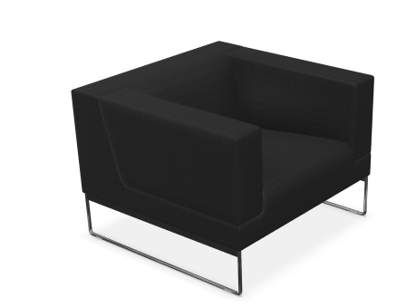 

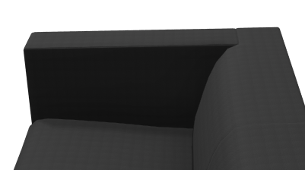

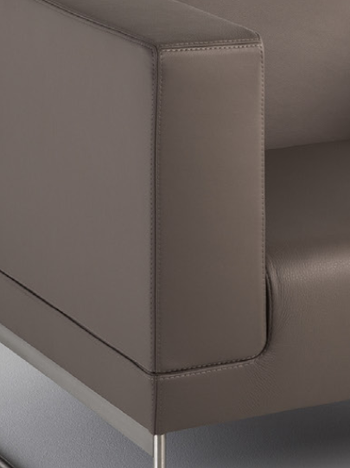

1. **Fotel konferencyjny obrotowy**

Wymagane wymiary:

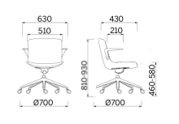

Zamawiający dopuszcza tolerancję wymiarów w zakresie +/-10 mm, przy zachowaniu proporcji fotela.

**Fotel powinien posiadać:**

* Kubełkowe tapicerowane siedzisko;
* Siedzisko monoblokowe - wykonane z elastycznego formowanego poliuretanu z wewnętrzną stalową ramą w kolorze czarnym;
* Wystające podłokietniki aluminiowe malowane proszkowo na kolor **czarny mat**. Podłokietniki zwężające się ku przodowi;
* Mechanizmem kołyskowy z możliwością regulacji wysokości za pomocą delikatnego aluminiowego pręta w kolorze czarnym, malowany proszkowo na kolor **czarny mat**;
* Podstawa 5 - ramienna aluminiowa malowana proszkowo w kolorze **czarny mat** o średnicy 700 mm;
* Kółka gumowe samohamujące, do powierzchni miękkich o średnicy 65 mm wydrążone w  środku;
* Tapicerka – **100% poliester** w kolorze czarnym o parametrach nie gorszych niż:

Odporność na ścieranie: minimum 100 000 Martindale,

Odporność na światło: 6 (niebieska skala ISO 105-B02),

Odporność na tarcie: 4/5 (w skali szarości ISO 105-X12).

Cetyfikat Oeko-Tex.

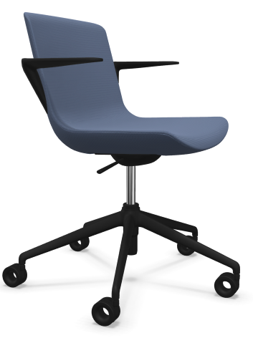 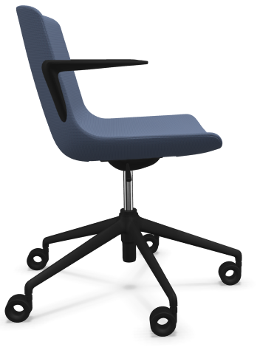 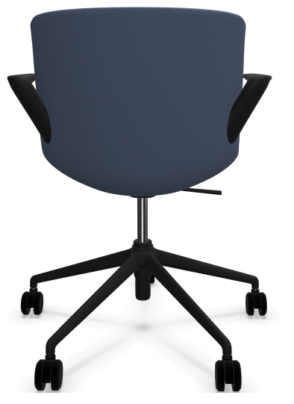 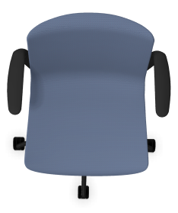



1. **Biurko gabinetowe do wsparcia na pomocniku 1800x900xh740 mm**

* Biurko z jedną nogą płytową, przystosowane do wsparcia na kontenerze;
* Blat biurka wykonać z  trójwarstwowej płyty wiórowej w klasie higieniczności E1 pokrytej okleiną naturalną w kolorze **orzech naturalny** (ostateczny wybór okleiny nastąpi na podstawie próbników przed podpisaniem umowy). Blat powinien składać się z płyty nośnej grubości 25 mm oraz pogrubienia po obwodzie do 43 mm. Pod blatem, po obwodzie zamontować listwę z aluminium anodowanego o przekroju 25x3 mm. Konstrukcja nośna blatu musi być wzmocniona wzdłużnie ramą wykonaną ze stalowych profili o przekroju około 60x20x2 mm. Rama, malowana farbą proszkową w strukturze mat na kolor czarny, montowana w sposób niewidoczny i maskowana po bokach listwami płytowymi o wysokości 80 mm;
* Od spodu ramę zasłonić maskownicą z blachy perforowanej o  grubości min. 1 mm malowanej proszkowo pod kolor ramy. Maskownica całkowicie przykrywająca ramę i pełniąca jednocześnie funkcję poziomego prowadzenia kabli. Noga biurka o grubości 43 mm i szerokości zgodnej z głębokością blatu biurka;
* Dolną powierzchnię nogi zabezpieczyć płaskownikiem stalowym malowanym proszkowo o  przekroju 40x6 mm. Długość płaskownika równa szerokości nogi biurka. W płaskowniku zamontować stopki regulacyjne, o  średnicy 10 mm, umożliwiające poziomowanie w zakresie min. 15 mm;
* Elementy płytowe wykończone w okleinie naturalnej z widocznym usłojeniem - kierunek słojów na blacie zgodny z dłuższą krawędzią. Na nogach kierunek słojów pionowy;
* Z lewej strony blatu przelotka w kolorze czarnym o średnicy około 60mm zamontowana w  odległości około 500 mm od lewej krawędzi blatu.

*Zdjęcie poglądowe - kolorystyka i materiały zgodnie z opisem powyżej*

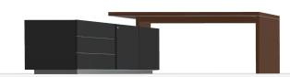

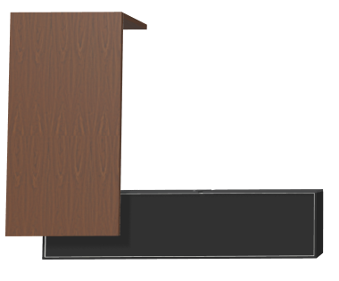

1. **Pomocnik pod biurko 2230x550x h570 mm**

* Korpus pomocnika wykonać z płyty MDF w klasie higieniczności E1 oraz grubości min. 18 mm;
* Wnętrze pomocnika wykończyć melaminą w kolorze **czarny mat**, z zewnątrz korpus oraz wieniec górny wykończyć w **lakierze połysk**, kolor **czarny**. Widoczne krawędzie płyt melaminowanych zabezpieczyć obrzeżem PCV grubości 2 mm w kolorze płyty. Krawędzie obrzeża zaokrąglić R=2mm. Krawędzie płyt lakierowanych wykonać w lakierze w kolorze płyty;
* Fronty drzwi pomocnika z płyty MDF w klasie higieniczności E1 o grubości min. 18 mm, **lakier połysk, kolor czarny**;
* Front szuflad wykonać z płyty MDF w klasie higieniczności E1 o grubości 18 mm, **lakier połysk, kolor czarny**;
* Korpus pomocnika powinien być łączony za pomocą złącz mimośrodowych umożliwiających wymianę poszczególnych elementów w przypadku uszkodzenia. Do łączenia korpusu nie dopuszcza się użycia kleju. Wieniec górny, wpuszczony między ściany boczne i ścianę tylną, powinien być obniżony od ich górnych krawędzi o ok. 22 mm;
* Wewnętrzną powierzchnię ścian bocznych, wystającą nad wieńcem górnym wykończyć płaskownikiem z aluminium anodowanego o przekroju 25x3 mm wpuszczonym w  frezowania. Powierzchnia płyty oraz płaskownika powinna się licować. Płaskowniki w narożach korpusu należy łączyć na styk;
* Korpus pomocnika posadowiony na cokole z płyty wiórowej oklejonej HPL w kolorze aluminium szczotkowanego. Wysokość cokołu powinna wynosić ok. 50 mm. Powierzchnię boczną cokołu należy cofnąć w stosunku do powierzchni ścian bocznych o 40 mm oraz 50 mm od ściany tylnej. Cokół z wbudowanymi stopkami poziomującymi umożliwiającymi regulację w zakresie min. 15 mm. Regulacja poziomowania powinna być możliwa od wewnątrz szafy bez konieczności jej podnoszenia. Listwy cokołowe łączone na ucios pod katem 45°;
* Pomocnik rozdzielony na szerokości, na przestrzeń z trzema szufladami ułożonymi jedna pod drugą (po lewej stronie pomocnika) i dwie szafki z frontami skrzydłowymi (prawy i lewy) wyposażone w półki o grubości minimum 25 mm w kolorze korpusu; każda szafka musi mieć dwie przestrzenie.
* Trzy szuflady z bokami metalowymi w kolorze srebrnym wyposażyć w prowadnice kulkowe z cichym domykiem, pełnym wysuwem i dopuszczalnym obciążeniem 30 kg. Dno szuflad wykonać z płyty melaminowanej w kolorze jasnego popielu o grubości min. 16 mm;
* Drzwi skrzydłowe powinny mieć możliwość otwarcia pod kątem min 110° i posiadać cichy domyk. Otwieranie powinno odbywać się za pomocą bocznego pochwytu lub za górną krawędź (nie dopuszcza się zastosowanie uchwytów). W obu szafkach powinna znajdować się minimum jedna półka w kolorze korpusu;
* Zawiasy zintegrowany system cichego domku z opcją dezaktywacji. Zawiasy montowane i  demontowane bez użycia narzędzi;
* Front drzwi należy wyposażyć w zamek jednopunktowy z wymienną wkładką patentową, umożliwiającą zastosowania klucza typu master.

*Zdjęcie poglądowe - kolorystyka i materiały zgodnie z opisem powyżej*

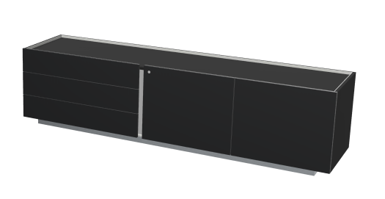

1. **Komoda gabinetowa biało- czarna 1600x550x1030 mm**

* Korpus komody wykonać z płyty MDF w klasie higieniczności E1 o grubości min. 18 mm;
* Wnętrze komody wykończyć melaminą w kolorze **czarny mat**, z zewnątrz korpus oraz wieniec górny wykończyć w **lakierze połysk**, kolor **czarny**. Widoczne krawędzie płyt melaminowanych zabezpieczyć obrzeżem PCV grubości 2mm w kolorze płyty. Krawędzie obrzeża zaokrąglić R=2mm. Krawędzie płyt lakierowanych wykonać w lakierze w kolorze płyty;
* Fronty drzwi wykonać z płyty MDF w klasie higieniczności E1 o grubości 18 mm **lakier połysk, kolor biały**;
* Fronty 3 szuflad wykonać z płyty MDF w klasie higieniczności E1 o grubości 18 mm **lakier połysk, kolor czarny**;
* Korpus komody powinien być łączony za pomocą złączy mimośrodowych umożliwiających wymianę poszczególnych elementów w przypadku uszkodzenia. Do łączenia korpusu nie dopuszcza się użycia kleju;
* Wieniec górny, wpuszczony między ściany boczne i ścianę tylną, powinien być obniżony od ich górnych krawędzi o ok. 22 mm. Wewnętrzną powierzchnię ścian bocznych, wystającą ponad wieniec górny należy wykończyć płaskownikiem z aluminium anodowanego o przekroju 25x3 mm. Powierzchnia płyty oraz płaskownika powinna się licować. Płaskowniki w narożach korpusu należy łączyć na styk;
* Korpus komody posadowiony na cokole z płyty wiórowej oklejonej HPL w kolorze aluminium szczotkowanego. Wysokość cokołu powinna wynosić ok. 50 mm. Powierzchnię boczną cokołu należy cofnąć w stosunku do powierzchni ścian bocznych o 40 mm oraz 50 mm od ściany tylnej. Cokół z wbudowanymi stopkami poziomującymi umożliwiającymi regulację w zakresie min. 15 mm. Regulacja poziomowania powinna być możliwa od wewnątrz komody bez konieczności jej podnoszenia. Listwy cokołowe łączone na ucios pod katem 45°;
* Trzy szuflady z bokami metalowymi w kolorze srebrnym wyposażyć w prowadnice kulkowe z cichym domykiem, pełnym wysuwem i dopuszczalnym obciążeniem 30 kg. Dno szuflad wykonać z płyty melaminowanej w kolorze jasnego popielu o grubości min. 16 mm;
* Drzwi skrzydłowe (prawe i lewe) powinny mieć możliwość otwarcia pod kątem min. 110° i  posiadać cichy domyk. Otwieranie powinno odbywać się za pomocą bocznego pochwytu lub za górną krawędź (nie dopuszcza się zastosowania uchwytów);
* Zawiasy zintegrowany system cichego domku z opcją dezaktywacji. Zawiasy montowane i demontowane bez użycia narzędzi;
* Przestrzeń wewnętrzną szafy należy wyposażyć w półki płytowe o grubości min 25mm w  kolorze korpusu. Półki mocowane za pomocą złącz uniemożliwiających jej przypadkowe wysunięcie. Półki powinny mieć możliwość regulacji wysokości +/-32mm (nie dotyczy półki stałej);
* Front drzwi należy wyposażyć w zamek baskwilowy z wymienna wkładką patentową, umożliwiającą zastosowania klucza typu master.

*Zdjęcie poglądowe - kolorystyka i materiały zgodnie z opisem powyżej*

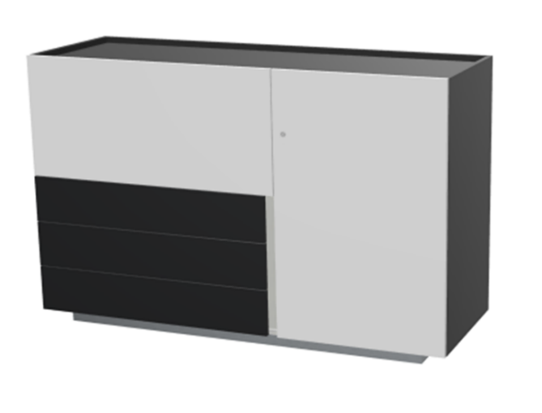

1. **Komoda gabinetowa czarno-biała 1600x550x1030 mm**

* Korpus komody wykonać z płyty MDF w klasie higieniczności E1 o grubości min. 18 mm;
* Wnętrze komody wykończyć melaminą w kolorze  **czarny mat**, z zewnątrz korpus oraz wieniec górny wykończyć w **lakierze połysk**, kolor **czarny**. Widoczne krawędzie płyt melaminowanych zabezpieczyć obrzeżem PCV grubości 2mm w kolorze płyty. Krawędzie obrzeża zaokrąglić R=2mm. Krawędzie płyt lakierowanych wykonać w lakierze w kolorze płyty;
* Fronty drzwi wykonać z płyty MDF w klasie higieniczności E1 o grubości 18 mm **lakier połysk, kolor czarny**;
* Fronty 3 szuflad wykonać z płyty MDF w klasie higieniczności E1 o grubości 18 mm **lakier połysk, kolor biały**;
* Korpus komody powinien być łączony za pomocą złączy mimośrodowych umożliwiających wymianę poszczególnych elementów w przypadku uszkodzenia. Do łączenia korpusu nie dopuszcza się użycia kleju;
* Wieniec górny, wpuszczony między ściany boczne i ścianę tylną, powinien być obniżony od ich górnych krawędzi o ok. 22 mm. Wewnętrzną powierzchnię ścian bocznych, wystającą ponad wieniec górny należy wykończyć płaskownikiem z aluminium anodowanego o przekroju 25x3 mm. Powierzchnia płyty oraz płaskownika powinna się licować. Płaskowniki w narożach korpusu należy łączyć na styk;
* Korpus komody posadowiony na cokole z płyty wiórowej oklejonej HPL w kolorze aluminium szczotkowanego. Wysokość cokołu powinna wynosić ok. 50 mm. Powierzchnię boczną cokołu należy cofnąć w stosunku do powierzchni ścian bocznych o 40 mm oraz 50 mm od ściany tylnej. Cokół z wbudowanymi stopkami poziomującymi umożliwiającymi regulację w zakresie min. 15 mm. Regulacja poziomowania powinna być możliwa od wewnątrz komody bez konieczności jej podnoszenia. Listwy cokołowe łączone na ucios pod katem 45°;
* Trzy szuflady z bokami metalowymi w kolorze srebrnym wyposażyć w prowadnice kulkowe z cichym domykiem, pełnym wysuwem i dopuszczalnym obciążeniem 30 kg. Dno szuflad wykonać z płyty melaminowanej w kolorze jasnego popielu o grubości min. 16 mm;
* Drzwi skrzydłowe (prawe i lewe) powinny mieć możliwość otwarcia pod kątem min. 110° i  posiadać cichy domyk. Otwieranie powinno odbywać się za pomocą bocznego pochwytu lub za górną krawędź (nie dopuszcza się zastosowania uchwytów);
* Zawiasy zintegrowany system cichego domku z opcją dezaktywacji. Zawiasy montowane i  demontowane bez użycia narzędzi;
* Przestrzeń wewnętrzną szafy należy wyposażyć w półki płytowe o grubości min 25mm w  kolorze korpusu. Półki mocowane za pomocą złącz uniemożliwiających jej przypadkowe wysunięcie. Półki powinny mieć możliwość regulacji wysokości +/-32mm (nie dotyczy półki stałej);
* Front drzwi należy wyposażyć w zamek baskwilowy z wymienna wkładką patentową, umożliwiającą zastosowania klucza typu master.

*Zdjęcie poglądowe - kolorystyka i materiały zgodnie z opisem powyżej*

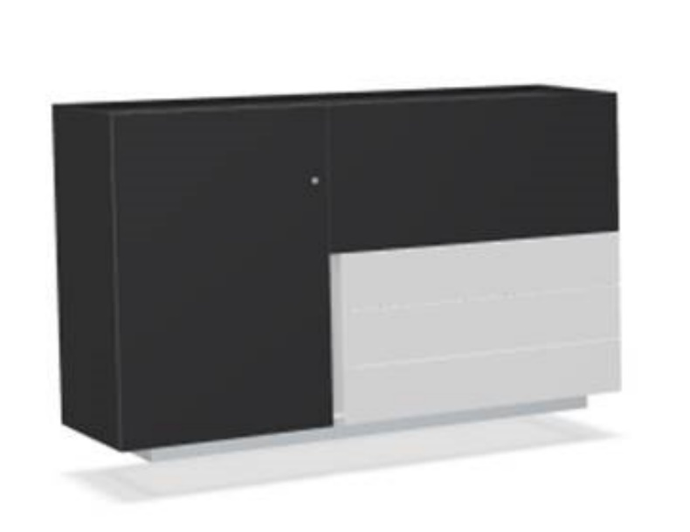

1. **Szafa ubraniowa gabinetowa 500 x 600x1950 mm**

* Korpus szafy wykonać z płyty MDF w klasie higieniczności E1 o grubości min. 18 mm;
* Wnętrze szafy wykończyć melaminą w kolorze **czarny mat**, z zewnątrz korpus oraz wieniec górny wykończyć w **lakierze połysk**, kolor **czarny**. Widoczne krawędzie płyt melaminowanych zabezpieczyć obrzeżem PCV grubości 2mm w kolorze płyty. Krawędzie obrzeża zaokrąglić R=2mm. Krawędzie płyt lakierowanych wykonać w lakierze w kolorze płyty;
* Wieniec górny, wpuszczony między ściany boczne i ścianę tylną, powinien być obniżony od ich górnych krawędzi o ok. 22 mm. Wewnętrzną powierzchnię ścian bocznych, wystającą ponad wieniec górny należy wykończyć płaskownikiem z aluminium anodowanego o przekroju 25x3 mm. Powierzchnia płyty oraz płaskownika powinna się licować. Płaskowniki w narożach korpusu należy łączyć na styk;
* Fronty drzwi wykonać z płyty MDF w klasie higieniczności E1 o grubości 18 mm **lakier połysk,** kolor **czarny**;
* Korpus szafy powinien być łączony za pomocą złączy mimośrodowych umożliwiających wymianę poszczególnych elementów w przypadku uszkodzenia. Do łączenia korpusu nie dopuszcza się użycia kleju;
* Korpus szafy posadowiony na cokole z płyty wiórowej oklejonej HPL w kolorze aluminium szczotkowanego. Wysokość cokołu powinna wynosić ok. 50 mm. Powierzchnię boczną cokołu należy cofnąć w stosunku do powierzchni ścian bocznych o 40 mm oraz 50 mm od ściany tylnej. Cokół z wbudowanymi stopkami poziomującymi umożliwiającymi regulację w zakresie min. 15 mm. Regulacja poziomowania powinna być możliwa od wewnątrz szafy bez konieczności jej podnoszenia. Listwy cokołowe łączone na ucios pod katem 45°;
* Front szafy -otwierany za pomocą mechanicznego wspomagania otwierania przez zastosowanie zintegrowanego system pozwalającego na otwieranie frontów bezuchwytowych poprzez lekkie naciśnięcie frontu (nie dopuszcza się zastosowania uchwytów);
* Zawiasy zintegrowany system cichego domku z opcją dezaktywacji. Zawiasy montowane i  demontowane bez użycia narzędzi. Regulacja w 3 płaszczyznach, kąt otwarcia 110 stopni. Zawiasy montowane z lewej strony szafy (lewe drzwi);
* Szafawyposażona w 1 górną półkę o grubości 18 mm w kolorze korpusu z  możliwością regulacji wysokości położenia (półka mocowana do korpusu systemem zapadkowym uniemożliwiającym jej przypadkowe wysunięcie), metalowy niklowany drążek wieszakowy o średnicy około 30 mm oraz lustro 350 x 1000 mm - szkło bezpieczne laminowane, kolor srebrny, krawędzie szlifowane. Lustro należy zlicować z  płaszczyzną frontu (wykonać frezowanie w płycie i “wtopić” w zagłębienie lustro). Lustro przyklejone na stałe do  wewnętrznej strony drzwi szafy na wysokości około 130-140 mm od górnej krawędzi płyty;
* Szafa zamykana zamkiem trzypunktowym (zamek baskwilowy) blokujący drzwi w 3  punktach.

1. **Stół konferencyjny gabinetowy 2200x1200x740 mm**

* **Nogi stołu**: z wytłaczanego profilu aluminiowego o grubości około 3 mm, **przekrój trójkątny** około 52x52mm. Nogi malowane proszkowo farbą epoksydową w kolorze **biały mat**;  W nogach stołu zamontowane stopki regulacyjne z czarnego plastiku umożliwiające regulację wysokości +/- 10 mm;
* **Stelaż**: z 4 profili aluminiowych ekstrudowanych o grubości około 3 mm o  przekroju prostokątnym około 52x47 mm mocowane do nogi za pomocą łącznika wykonanego z metalu. Profile malowane proszkowo farbą epoksydową z wykończeniem na **biały mat**. Nie dopuszcza się stosowania spawów widocznych od zewnętrznej strony nóg oraz zastosowania łącznika widocznego po zamontowaniu konstrukcji do blatów;
* **Blat stołu:** szkło hartowane o grubości minimum 4 mm z polerowaną krawędzią, z wierzchu wytrawione, od spodu pomalowane na kolor **biały**. Do produkcji blatu należy zastosować przezroczyste szkło typu float ze specjalnym wytrawianiem powierzchni, które sprawia, że  ślady, zadrapania i odciski palców są mniej widoczne. Szklany blat wpuszczony w ramę stelaża. Powierzchnia stelaża oraz szyby powinna się licować;
* Pod blatem koszyk na kable wykonany ze stali malowanej proszkowo na kolor **biały;**
* W blacie wbudowany dedykowany mediaport. Wykonany z wysokiej jakości ekstrudowanego aluminium malowanego proszkowo na kolor **biały**. Wieko uchylne należy wykonać węższe w  stosunku do całości mediaportu, tworząc przestrzeń umożliwiającą przepuszczenie kabli przy zamkniętym wieku. Powstałą przestrzeń maskować szczotką w  kolorze czarnym;

**Wyposażenie mediaportu**:

Minimum: 3 gniazda VAC 230, 2 gniazda RJ45, jedno gniazdo HDMI.

*Zdjęcie poglądowe - kolorystyka i materiały zgodnie z opisem powyżej*

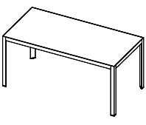

*Detal stołu:*

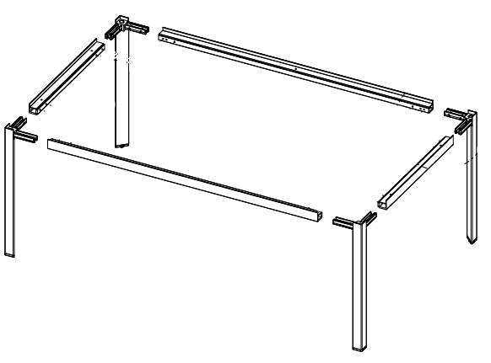

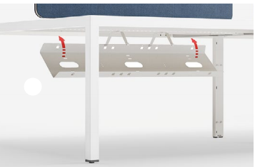

1. **Stolik kawowy gabinetowy**

Wymagane wymiary: Szerokość: 750 mm, głębokość: 750 mm, wysokość: 390 mm

* Blaty wykonany z płyty MDF o grubości 25mm w **lakierze matowym** ”niepalcującym” (który sprawia, że ślady i odciski palców są mniej widoczne), **kolor biały;**
* Płaszczyzna boczna blatu ścięta przez co uzyskuje się efekt lekkości mebla, na zewnątrz blat powinien mieć grubość około 12 mm;
* Płozy wykonane z **pręta stalowego lakierowanego na kolor czarny** o średnicy 14 mm z  6 stopkami do  podłóg miękkich, elementy spawane ze sobą. Płozy mocowane do blatu na wkręty. Płozy dopasowane wizualnie do płoz sofy dwuosobowej z podłokietnikami oraz foteli z  podłokietnikami.

*Zdjęcie poglądowe - kolorystyka i materiały zgodnie z opisem powyżej*

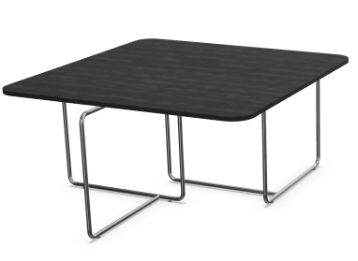

*Detal stołu:*

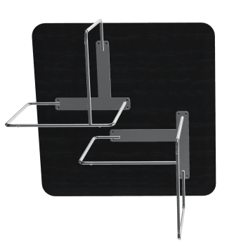 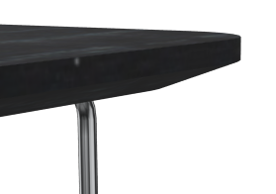

1. **Stół konferencyjny składany:**

**•** Wymiary (mm): 1600 x 800 x 740 (długość x głębokość x wysokość);

• Blat uchylny - trójwarstwowa płyta wiórowa, klasa higieniczności E1, dwustronnie melaminowana 25 mm, o prostych krawędziach i narożnikach, o strukturze przypominającej skórkę pomarańczy (struktura musi być widoczna oraz wyczuwalna w dotyku) w kolorze **białym**. Krawędź blatu wykończona listwą PCV o  grubości min. 2 mm i promieniu 2 mm w  kolorze płyty;

• Rama metalowa: mechanizm składania blatu i blokowania po złożeniu, malowana proszkowo na kolor **srebrny** z palety RAL;

• Konstrukcja stelaża wykonana z profili metalowych o grubości min. 1,5 mm. Noga w kształcie litery Y, dolny poprzeczny profil nogi wykonany z profilu około 50x25 mm – boki profilu zaślepiane w łuku metalem, nie dopuszcza się zaślepek z tworzywa – wszystkie spawy podstawy polerowane na gładko. Stół na kołach z hamulcem min. fi 65 mm z wytrzymałością na obciążenie do 450 kg. Pion nogi z profilu fi 60 mm. Nogi połączone ze sobą belką około 50x30 mm, w systemie łączenia na bagnet skręcanych na śruby m8. Spawy niewidoczne, wewnątrz profilowe zapewniające estetykę wykończenia. Malowany proszkowo w kolorze czarny mat z palety RAL;

• Mechanizm składania blatu – prosta obsługa w postaci ruchomego profilu z rury o przekroju fi 16 mm pod blatem. W każdej nodze osadzony mechanizm składania wykonany z  twardego tworzywa ABS z zapadkowym system blokowania pozycji blatu 1800 oraz 00.

• Możliwość ustawiania stołów w rzędach;

• Stół wyposażony w **2 łączniki** pozwalające na łączenie stołów;

• Kółka plastikowe – do podłóg miękkich, w kolorze czarnym z opcją blokowania 2 kół;

• Możliwość sztaplowania stołów po złożeniu.

*Zdjęcia poglądowe - kolorystyka i materiały zgodnie z opisem powyżej:*

 